**КОНКУРСНЫЕ ЗАДАНИЯ**

**Регионального этапа Всероссийской олимпиады профессионального мастерства обучающихся в городе Москве по специальности среднего профессионального мастерства 09.02.04 Информационные системы (по отраслям)**

Разработали:

Преподаватель специальных дисциплин Соловьева Татьяна Алексеевна

Преподаватель Дронов Владимир Геннадьевич

г. Москва 2016 г.

**Теоретическое задание регионального этапа Всероссийской олимпиады профессионального мастерства обучающихся в городе Москве по специальности среднего профессионального мастерства 09.02.04 Информационные системы (по отраслям)**

# Вариант 1

1. Дана исходная таблица «Predmet», содержащая сведения об учебных дисциплинах.

Описание полей: KodPredmet-код дисциплины

NamePredmet-название дисциплины

Kurs-курс, на котором изучается дисциплина

Chas-количество часов дисциплины

Таблица «Predmet»

|  |  |  |  |
| --- | --- | --- | --- |
| KodPredmet | NamePredmet | Kurs | Chas |
| ОП.02 | Операционные системы | 1 | 189 |
| ОП.03 | Компьютерные сети | 2 | 74 |
| ОП.17 | Системный анализ | 2 | 66 |

Укажите SQL-запрос, при выполнении которого будет получена следующая результирующая таблица

|  |  |  |
| --- | --- | --- |
| NamePredmet | Kurs | Chas |
| Операционные системы | 1 | 189 |

Варианты ответов:

А)SELECTNamePredmet,Kurs,Chas

FROM Predmet

WHERE (Chas)>74 And (Chas)<202;

В) SELECT NamePredmet, Kurs, Chas

FROM Predmet

WHERE Kurs>1;

1. SELECT KodPredmet,NamePredmet

FROM Predmet

WHERE Kurs<=1;

1. SELECT NamePredmet, Kurs,Chas

FROM Predmet

WHERE (NamePredmet)="операционные системы" or (Kurs)>=1;

1. Дана таблица, содержащая сведения об успеваемости студентов группы. В какой нормальной форме находится таблица?

|  |  |  |  |
| --- | --- | --- | --- |
| №  зачетной книжки | ФИО студента | Дисциплина | Оценка |
| 10267 | Кузнецов Е.А. | Дискретная математика | 3 |
| 10268 | Вавилов К.Ф. | Операционные системы | 4 |
| 10269 | Журютина Д.А. | Информационная безопасность | 3 |
| 10270 | Березин С.Ю. | Информационные технологии | 5 |
| 10271 | Аббасов В.Р. | Информационные технологии | 4 |

Варианты ответов:

А)в 1 нормальной форме

В)во 2 нормальной форме

С)в 3 нормальной форме

D)в 4 нормальной форме

1. Дана исходная таблица «Predmet», содержащая сведения об учебных дисциплинах.

Описание полей: Pnum-код дисциплины

Pname-название дисциплины

Cours-курс, на котором изучается дисциплина

Hour-количество часов дисциплины

Таблица «Predmet»

|  |  |  |  |
| --- | --- | --- | --- |
| Pnum | Pname | Cours | Hour |
| 201 | Дискретная математика | 2 | 101 |
| 202 | Теория вероятности | 1 | 88 |
| 203 | Операционные системы | 1 | 72 |

Укажите SQL-запрос, при выполнении которого будет получена следующая результирующая таблица

|  |  |  |  |
| --- | --- | --- | --- |
| Pnum | Pname | Cours | Hour |
| 202 | Теория вероятности | 1 | 88 |
| 203 | Операционные системы | 1 | 72 |

Варианты ответов:

A)DELETE

FROM Predmet

WHERE Not (Pname)="теория вероятности ";

B) DELETE

FROM Predmet

WHERE Hour>=72;

C)DELETE

FROM Predmet

WHERE Cours=2;

D) DELETE

FROM Predmet

WHERE Cours<2;

4. Дана исходная таблица «Klienty», содержащая сведения о учете расчетов с клиентами фирмы. Описание полей: Id_Klienta-код клиента

Id_Tovar-код товара

Kolichestvo-количество поставленного товара

Cena-цена поставленного товара в рублях за единицу товара

Таблица «Klienty»

|  |  |  |  |
| --- | --- | --- | --- |
| Id_Klienta | Id_Tovar | Kolichestvo | Cena |
| 1 | 11 | 10 | 25 |
| 2 | 11 | 5 | 23 |
| 3 | 12 | 15 | 9 |
| 4 | 13 | 20 | 14 |
| 5 | 12 | 7 | 10 |
| 6 | 12 | 11 | 10 |
| 7 | 13 | 23 | 14 |
| 8 | 11 | 5 | 24 |

Укажите SQL-запрос, при выполнении которого будет получена следующая результирующая таблица

|  |  |
| --- | --- |
| Id_Tovar | MaxCena |
| 11 | 25 |

Варианты ответов:

A) SELECT Id_Tovar, Max(Cena) AS MaxCena

FROM Klienty

GROUP BY Id_Tovar

HAVING Max(Cena)<=20;

B)SELECTId_Tovar, Max(Cena) AS MaxCena

FROM Klienty

GROUP BY Id_Tovar

HAVING Max(Cena)>22;

1. SELECT Id_Tovar, Max(Kolichestvo) AS MaxCena

FROM Klienty

GROUP BY Id_Tovar

HAVING Max(Kolichestvo)=25;

1. SELECT Id_Tovar, Min(Cena) AS MaxCena

FROM Klienty

GROUP BY Id_Tovar

HAVING Min(Cena)>20;

5. Дана хранимая процедура, позволяющая вывести сведения о поставках товара за определенный период времени

CREATE PROCEDURE my_procedur1

@dateBegindatetime,

@dateEnddatetime

AS

SELECT IdKlienta,Kolichestvo,DataPostavka

FROM Klienty

WHERE (DataPostavka between @dateBegin and @dateEnd)

Выберите неправильный пример вызова хранимой процедуры для периода времени с 01.01.2014 по 29.03.2015

Вариантыответов:

А)EXEC my_procedur1 '01.01.2014' and '29.03.2015'

В) EXEC my_procedur1 '01.01.2014', '29.03.2015'

С)EXEC my_procedur1

@dateBegin = '01.01.2014',

@dateEnd = '29.03.2015'

D) EXEC my_procedur1 '01.01.2014', @dateEnd = '29.03.2015'

6. Укажите хранимую процедуру, которая извлекает информацию обо всех заказах таблицы «Заказы», за период времени, начиная с даты, равной 01.01.2014.

Вариантыответов:

А)CREATE PROCEDURE getOrders

AS

SELECT КодЗаказа, Дата, Количество

FROM Заказы

WHERE (Дата>= '01.01.2014')

RETURN

В)CREATE PROCEDURE Orders

AS

SELECT Заказы

WHERE (Дата= '01.01.2014')

RETURN

С)CREATE PROCEDURE getOrders

AS

INSERT INTO КодЗаказа, Дата, Количество

FROM Заказы

WHERE (Дата>= '31.12.2013')

RETURN

D)CREATE PROCEDURE getOrders AS

DELETEКодЗаказа, Дата, Количество

FROM Заказы

WHERE (Дата< '01.01.2014')

RETURN

1. Для хранения файлов, предназначенных для общего доступа пользователей сети, используется:
   1. Файл-сервер;
   2. Рабочая станция;
   3. Клиент-сервер;
   4. коммутатор
2. При сложении X2 = 1111 и Y2  = -101 в дополнительном кодах результат операции равен:

Варианты ответов:

1.0,0001110

2.0,0101011

3.0,0001010

4.0,0111010

1. В системе счисления с каким основанием десятичное число 144 записывается в виде 100?

Варианты ответов:

1. 11
2. 8

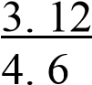

10. Для каких начальных значений переменной х завершится выполнение оператора цикла:

1.while x < 1.3 do x := sqr (x)

2.while abs (x) >= 1 do x := x – 1

3.while 2 * x > x do x := x – 1

4.whilesqr (x) >= 0 do x := sin (x) + 1.315

Варианты ответов:

1. 0.1
2. 0.8

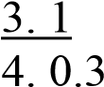

11. Определить значения переменных X и Y, которые будут выданы на экран в результате выполнения следующей программы:

var X, Y : integer;

procedure p1(A : integer; var B : integer); begin B:=sqr(3*A)-6

end; begin X:=3; p1(X, Y); end.

Варианты ответов:

1. x=2 y=63
2. x=5. y=42
3. x=3. y=75
4. x=4. y=33

14. Ниже представлена функция вычисления факториала на языке Паскаль.

function Factorial(n: Word): integer; begin

if n > 1 then

Factorial:=n*Factorial(n-1)

else

Factorial:=1; end;

Вычислительная сложность алгоритма будет составлять:

Варианты ответов:

1. O(1)
2. О(Log(N))
3. О(N)
4. O(N*log( N))

# Вариант 2

1. Дана исходная таблица «Predmet», содержащая сведения об учебных дисциплинах.

Описание полей: Pnum-код дисциплины

Pname-название дисциплины

Cours-курс, на котором изучается дисциплина

Hour-количество часов дисциплины

Таблица «Predmet»

|  |  |  |  |
| --- | --- | --- | --- |
| Pnum | Pname | Cours | Hour |
| 100 | Физика | 1 | 101 |
| 101 | Химия | 1 | 88 |
| 102 | Операционные системы и среды | 2 | 72 |

Укажите SQL-запрос, при выполнении которого будет получена следующая результирующая таблица

|  |  |  |
| --- | --- | --- |
| Pname | Cours | Hour |
| Операционные системы и среды | 2 | 72 |

Варианты ответов:

А)SELECTPname, Cours, Hour

FROM Predmet

WHERE (Hour)<80 And (Cours)>1;

В) SELECT Pname, Cours, Hour

FROM Predmet

WHERE Cours>=1;

1. SELECT Pnum,Pname, Cours, Hour

FROM Predmet

WHERE Cours>1;

1. SELECT Pname, Cours,Hour

FROM Predmet

WHERE Not (Pname)="физика" or (Cours)>=1;

2. Дана исходная таблица «Predmet», содержащая сведения об учебных дисциплинах.

Описание полей: Pnum-код дисциплины

Pname-название дисциплины

Cours-курс, на котором изучается дисциплина

Hour-количество часов дисциплины

Таблица «Predmet»

|  |  |  |  |
| --- | --- | --- | --- |
| Pnum | Pname | Cours | Hour |
| 100 | Физика | 1 | 101 |
| 101 | Химия | 1 | 88 |
| 102 | Операционные системы и среды | 2 | 72 |

Укажите SQL-запрос, при выполнении которого будет получена следующая результирующая таблица

|  |  |  |  |
| --- | --- | --- | --- |
| Pnum | Pname | Cours | Hour |
| 100 | Физика | 1 | 111 |
| 101 | Химия | 1 | 98 |
| 102 | Операционные системы и среды | 2 | 72 |

Варианты ответов:

A)UPDATEPredmet

SET Hour = Hour+10

WHERE Cours>1;

B) UPDATE Predmet

SET Cours = 1

WHERE Hour>50;

C)UPDATEPredmet SET Hour = Hour+10

WHERE Cours<=2;

D)UPDATEPredmet

SET Hour = Hour+10

WHERE Cours<2;

3. Дана исходная таблица «Postavka», содержащая сведения о поставках товара на склад. Описание полей: Id_Post-код поставки

Id_Tovar-код товара

Kolichestvo-количество поставленного товара

Cena-цена поставленного товара в рублях за единицу товара

Таблица «Postavka»

|  |  |  |  |
| --- | --- | --- | --- |
| Id_Post | Id_Tovar | Kolichestvo | Cena |
| 1 | 11 | 10 | 25 |
| 2 | 11 | 5 | 23 |
| 3 | 12 | 15 | 9 |
| 4 | 13 | 20 | 14 |
| 5 | 12 | 7 | 10 |
| 6 | 12 | 11 | 10 |
| 7 | 13 | 23 | 14 |
| 8 | 11 | 5 | 24 |

Укажите SQL-запрос, при выполнении которого будет получена следующая результирующая таблица

|  |  |
| --- | --- |
| Id_Tovar | SumКоличество |
| 11 | 20 |
| 12 | 33 |
| 13 | 43 |

Варианты ответов:

1. SELECT Id_Tovar, Sum(Kolichestvo) AS SumKоличествоFROM Postavka

GROUP BY Id_Tovar;

1. SELECT Id_Tovar, Cena,Sum(Kolichestvo) AS SumKоличество

FROM Postavka

GROUP BY Id_Tovar,Cena;

1. SELECT Id_Tovar, Sum(Cena) AS SumKоличество FROM Postavka

GROUP BY Id_Tovar;

1. SELECT Id_Tovar, Sum(Cena)

FROM Postavka

GROUP BY Id_Tovar;

4. Данатаблица «Товар». Укажите хранимую процедуру, после выполнения которой были получены следующие результаты:

|  |  |  |
| --- | --- | --- |
| Название | Цена | Количество |
| Принтер | 3750 | 2 |

Варианты ответов:

А)CREATE PROCEDURE my_procedur1

AS

SELECT Название,

Цена, Количество

FROM Товар

WHERE Название=’Принтер’

В) CREATE PROCEDURE my_procedur1 AS

Update Название,

Цена, Количество

FROM Товар

WHERE Название=’Принтер’

С) CREATE PROCEDURE my_procedur1 AS

SELECT Название,

Количество

FROM Товар

WHERE Количество<2

D) CREATE PROCEDURE my_procedur1 AS

Delete Название,

Цена, Количество

FROM Товар

WHERE Цена=3750

5. Укажите хранимую процедуру, выполнение которой позволяет увеличить на единицу значение поля «Курс» в таблице «Студенты»

Вариантыответов:

А) CREATE PROCEDURE my_procedur1

AS

UPD ATE Студенты

SET Курс=Курс+1

В) CREATE PROCEDURE my_procedur1

AS

INSERT INTO Студенты

SET Курс=Курс+1

С) CREATE PROCEDURE my_procedur1

AS

SELECT Студенты

SET Курс:=Курс+1

D) CREATE PROCEDURE my_procedur1 AS

UPDATE Студенты

SET Курс:=Курс+1

6. Укажите триггер, который запрещает вводить новые записи в таблицу «Knigi»

Вариантыответов:

А) CREATE TRIGGER my_tr1

On Knigi

FOR INSERT

As

PRINT ‘Вставкастрокзапрещена’

ROLLBACK TRAN

В) CREATE TRIGGER my_tr1

FOR INSERT INTO Knigi

As

PRINT ‘Вставкастрокзапрещена’

ROLLBACK TRAN

С) CREATE TRIGGER my_tr1

On Table1

FOR INSERT

As

PRINT ‘Вставкастрокзапрещена’

ROLLBACK TRAN

D) CREATE TRIGGER my_tr1

On Knigi

FOR INSERT INTO

As

PRINT ‘Вставка строк запрещена’

ROLLBACK TRAN

7. Среди предложенных результатов вычисления логического выражения правильный:

Y = (38 OR &H1C) AND &H15 IMP NOT &O5

Варианты ответов:

1.Y=1

1. Y=10100
2. Y=1111111111111011



1. Результатом выполнения выражения 11 XOR 23 будет являться:

Варианты ответов:

1.31 2.28



4.63

1. Какую операцию сдвига нужно произвести с десятичным числом 11, хранящемся в

16-битном регистре, чтобы умножить его на 8?

Варианты ответов:

1.Сдвинуть на 8 разрядов влево

2.Сдвинуть на 4 разряда вправо

3.Сдвинуть на 4 разряда влево

4.Сдвинуть на 3 разряда влево

1. Событие OnKeyPress соответствует сообщению?

Варианты ответов:

1.Windows WM_QUIT

2.Windows WM_CHAR

3.Windows WM_CLOSE

4. Windows WM_CREATE

11. Определить значения элементов массива А, которые будут выведены на экран в результате выполнения следующей программы: const n=8 type

mas = array[1..n] of real;

var A : mas;

j : integer;

procedure p2(var B : mas); vari : integer; begin

for i:= 2 to n do B[i] := B[i-1] + 1.0; end; begin

for j:= 1 to n do A[j] :=0.0; p2(A); for j:= 1 to n do writeln(A[j]); end.

Варианты ответов:

1. 1,5,6,7,2,6,3,8
2. 0,1,2,3,4,5,6,7
3. 5,7,6,1,0,3,1,4
4. 0,5,8,7,3,6,4,0

12. Какие из нижеперечисленных шаблонов проектирования можно отнести к порождающим?

Варианты ответов:

1. Посетитель (Visitor)
2. Одиночка (Singleton)
3. Декоратор (Wrapper)

13. При выполнении операции увеличения десятичного числа на 1 при реализации арифметических операций с помощью нормальных алгоритмов Маркова, если первая цифра числа 9, то первой подстановкой должно быть:

Варианты ответов:

1. 8@ -> 9
2. 9@ -> 1
3. 9@ -> @0

14. Рекурсия в алгоритме будет прямой, когда:

Варианты ответов:

1. Рекурсивный вызов данного алгоритма происходит из вспомогательного алгоритма, к которому в данном алгоритме имеется обращение;
2. Порядок следования команд определяется в зависимости от результатов проверки некоторых условий;
3. Команда обращения алгоритма к самому себе находится в самом алгоритме; 4. Один вызов алгоритма прямо следует за другим.

15. Частным случаем каких диаграмм в языке UML можно считать диаграммы деятельности (Activitydiagram)?

Варианты ответов:

1. Диаграмма прецедентов (Usecasediagram);
2. Диаграмма последовательностей (Sequencediagram);
3. Диаграмма состояний (Statechartdiagram);
4. Диаграмма классов (Classdiagram).

16. Что такое трассировка?

Варианты ответов:

1. Преобразование машинного кода, объектного файла или библиотечных модулей в текст программы на языке ассемблера; 2. Процесс пошагового выполнения программы;

1. Приведение исходного текста или исполняемого кода программы к виду, сохраняющему ее функциональность, но затрудняющему анализ, понимание алгоритмов работы и модификацию при декомпиляции;
2. Перехват и последующий анализ, либо только анализ сетевого трафика, предназначенного для других узлов.

17. После определения победителей и призеров олимпиад по математике, информатике и физике были построены две диаграммы. В таблице, на основе которой построены диаграммы, содержатся данные о количестве участников, получивших дипломы первой, второй и третьей степени по каждой олимпиаде.

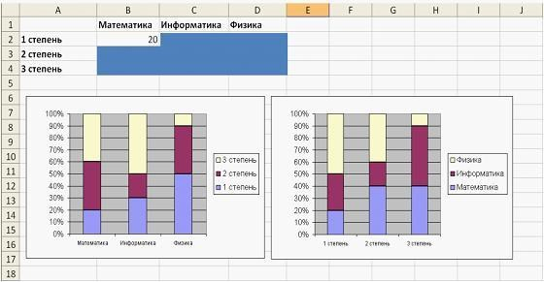

Тогда общее число выданных дипломов равно:

Варианты ответов:

1. 180;
2. 300;
3. 100;
4. 200.

18. На аптечном складе производится уценка товара по следующему правилу. Если срок хранения товара не превышает трех месяцев, то стоимость товара не изменяется. Если срок хранения больше трех, но меньше шести месяцев, то происходит уценка товара на 12%. Если срок хранения больше шести месяцев, то стоимость товара уменьшается еще на 50% от предыдущей стоимости. Выберите выражение, вычисляющее стоимость товара в зависимости от срока хранения, если срок хранения занесен в ячейку с адресом В5, а стоимость товара до уценки — в ячейку с адресом А5.

Варианты ответов:

1. =ЕСЛИ(В5<3; А5; ЕСЛИ(В5<=6; А5*0,12; А5*0,5))
2. =ЕСЛИ(В5<3; А5; ЕСЛИ(И(В5>=6; В5<3); А5*0,88;А5*0,44))
3. =ЕСЛИ(В5<3; А5; ЕСЛИ(В5<=6; А5*0,88; А5*0,44))
4. =ЕСЛИ(В5<3; А5; ЕСЛИ(ИЛИ(В5>=6, В5<3),А5*0.88; А5*0.5))

19. В ячейке В4 находится число 7. В ячейке С4 находится формула =В4^2, а в ячейке D4 — формула =В4+С4. Какое число будет отображаться в ячейке Е4, если в ней находится формула =ЕСЛИ(D4<55; MИH(B4:D4); MAKC(B4:D4))?

Варианты ответов:

1. 7
2. 56
3. 0
4. 49

20. Какую из перечисленных операций ядро ОС Windows не выполняет на стадии инициализации?

Варианты ответов:

1. Инициализирует низкоуровневые драйверы устройств, загруженные на предыдущей стадии;
2. Загружает и инициализирует остальные драйверы устройств;
3. Запускает программы, напримерChkdsk, которые должны отработать прежде, чем будут загружены какие-либо сервисы;
4. Загружает и инициализирует сервисы;
5. Создает файл подкачки pagefile.sys;
6. Запускает подсистемы, необходимые для работы Windows ;
7. Активизирует API для работы с реестром и создает набор управляющихпараметров.

**Профессиональное задание (1 часть) заключительного этапа Всероссийской олимпиады профессионального мастерства обучающихся по специальности среднего профессионального образования 09.02.03 Программирование в компьютерных системах**

# Вариант

**Задача №1**. **Фигура**

|  |  |
| --- | --- |
| Имя входного файла: | **input.txt** |
| Имя выходного файла: | **output.txt** |
| Максимальное время работы на одном тесте: | 3 секунды |
| Максимальный объем используемой памяти: | 128 мегабайт |

Французский парк засажен зеленью и цветами по определенному архитектурному плану по N прямоугольников со сторонами, параллельными осям координат. Требуется определить площадь фигуры, образованной объединением данных прямоугольников.

**Формат входных данных.**

В первой строке находится число прямоугольников — N. Затем идут N строк, содержащих по 4 числа: х1,у,х2,у2 — координаты двух противоположных углов прямоугольника.

Ограничения: 1 < N< 100, координаты целые и по абсолютному значению не превосходят 10000.

**Формат выходных данных.** Вывести одно число — площадь фигуры.

**Примеры.**

|  |  |
| --- | --- |
| input.txt | output.txt |
| 2   1. 1 3 3 2. 2 4 4 | 7 |

**Задача №2**. **Заправки**

|  |  |
| --- | --- |
| Имя входного файла: | **input.txt** |
| Имя выходного файла: | **output.txt** |
| Максимальное время работы на одном тесте: | 1 секунда |
| Максимальный объем используемой памяти: | 128 мегабайт |

Дорога между городами схематично представлена в виде таблицы из N строк и N столбцов. Клетки таблицы заполнены цифрами от 0 до 9, которые представляют стоимость бензина на заправке. Найти такой путь из клетки (1,1) в клетку (N, N), чтобы сумма цифр в клетках, через которые он пролегает, была минимальной. Из любой клетки ходить можно только вниз или вправо.

**Формат входных данных.**

В первой строке находится число N. В следующих N строках содержатся по N цифр без пробелов.

Ограничения: 2≤ N≤ 250.

**Формат выходных данных.**

Выводятся N строк по N символов. Символ «решетка» (#) показывает, что маршрут проходит через эту клетку, а «минус» (-) — что не проходит. Если путей с минимальной суммой цифр несколько, вывести любой.

**Примеры.**

|  |  |
| --- | --- |
| input.txt | output.txt |
| 3  943  216  091 | #-- ###  --# |

**Задача №3**. **Динамический приз**

|  |  |
| --- | --- |
| Имя входного файла: | **input.txt** |
| Имя выходного файла: | **output.txt** |
| Максимальное время работы на одном тесте: | 10 секунд |
| Максимальный объем используемой памяти: | 128 мегабайт |

На шахматном турнире победитель вместо вознаграждения получил следующую инструкцию «Возьми шахматную доску и поставь на нее коня. На ту клетку, на которую ты поставишь коня, будет положено **2N** золотых монет. На те клетки, на которые ты сможешь дойти конем за 1 ход, будет положено **2N-1**золотых монет. Если же с клетки, на которую ты поставишь коня, сможешь дойти до некоторой клетки самое меньшее за Р **≤** N ходов, на клетку будет положено **2N-P** золотых монет. Если ты проявишь чрезмерную жадность и не сможешь унести все монеты, которые будут выложены на доску, то вознаграждения не будет».

Победитель был умным человеком и знал, что сможет унести не более **М** монет.

Поэтому он поставил коня на такую клетку, чтобы получить как можно больше монет.

Если бы такой клетки не было, то он бы тихо покинул турнир.

Требуется определить сколько монет заработал победитель и на какую клетку он поставил коня.

Шахматная доска имеет форму квадрата, поделенного на клетки. Столбцы называются латинскими буквами от а до h, строки — цифрами от 1 до 8, клетка имеет название в виде пары буква-цифра, в зависимости от того, на пересечении какого столбца и какой строки она находится. Конь ходит буквой «Г» — на 2 клетки в горизонтальном или вертикальном направлении и затем на одну клетку в перпендикулярном направлении. Конь не может выходить за пределы доски.

**Формат входных данных.** В первой строке находятся числа (0 **≤**N **≤**25) и (1 **≤** М**≤** 109).

**Формат выходных данных.**

На первой строке выходного файла выведите число S — количество монет, которое получил победитель (если ему не удалось заработать ни одной монеты, то 0). Если S > 0, на второй строке выведите в любом порядке, но без повторений, все возможные клетки, в которые он мог поставить коня. Разделяйте имена клеток пробелами.

**Примеры.**

|  |  |
| --- | --- |
| input.txt | output.txt |
| 1. 5 2. 21 3. 92   2 4 | 5  а2 а7 b1 b8 g1 g8 h2 h7  17  a1 a8 h1 h8  91  b3 b6 c2 c7 f2 f7 g3 g6  0 |

**2 Вариант**

# Задача №1. Оптимальный путь

|  |  |
| --- | --- |
| Имя входного файла: | **input.txt** |
| Имя выходного файла: | **output.txt** |
| Максимальное время работы на одном тесте: | 3 секунды |
| Максимальный объем используемой памяти: | 128 мегабайт |

План города размером m*n состоит из квадратных районов. В каждом районе утром передвигается определенное количество автомобилей.

Некоторый водитель выезжает утром из самого крайнего северо-западного района (левый верхний угол). Задачей водителя является как можно быстрее добраться до крайнего юго-восточного района (нижний правый угол). Естественно предположить, что оптимальным путем в этом случае будет передвижение через те районы, в которых передвигается минимальное количество машин. В городе существуют ограничения относительно способа передвижения: автомобиль может двигаться из текущего района только в один из двух соседних (правый либо нижний).

Составьте программу, которая вычисляет количество машин в районах, составляющих оптимальный путь.

**Формат входных данных.**

План города задан таблицей town содержащей m строк и n столбцов. Элемент town[i,j] (район города) таблицы указывает количество передвигающихся в районе машин.

Текстовый файл "input.txt" содержит в первой строке числа m,nразделѐнные пробелом. В каждой из следующих m строк содержится по n чисел town[i,j] разделѐнных пробелами.

**Формат выходных данных.**

Файл "output.txt" должен содержать одно натуральное число.

**Примеры.**

|  |  |
| --- | --- |
| input.txt | output.txt |
| 3 3   1. 1 3 2. 2 1 3. 2 1 | 6 |
| 4 5  3 4 1 1 2  1 3 4 3 1  4 5 1 5 4 | 18 |
| 5 1 2 3 1 |  |

# Задача №2. KeyGenerator

|  |  |
| --- | --- |
| Имя входного файла: | **input.txt** |
| Имя выходного файла: | **output.txt** |
| Максимальное время работы на одном тесте: | 1 секунда |
| Максимальный объем используемой памяти: | 128 мегабайт |

Хакеру необходимо составить программу «KeyGenerator», позволяющую подобрать пароли для запуска программного обеспечения «Программа 1». Известно, что пароль (комбинация нулей и единиц) долженсостоять из 2*N разрядов. Верным является такой, у которого сумма первых V цифр равна сумме V последних цифр. Помогите хакеру решить эту несложную задачу.

**Формат входных данных.**

Программа должна читать исходные числа из файла input.txt, и выводить полученное число в файл output.txt.

Во входном файле находятся два числа разделенных пробелом: первое - N (2<=N<=50); второе V – количество суммируемых цифр в пароле (2<=V<=N).

**Формат выходных данных.**

В качестве ответа необходимо вывести найденное число верных паролей.

**Примеры.**

|  |  |
| --- | --- |
| input.txt | output.txt |
| 2 2 | 4  0101, 0110, 1001, 1010 |
| 3 2 | 20  010001, 010010, 010101, 010110,  011001, 011010, 011101, 011110,  100001, 100010, 100101, 100110, 101001, 101010, 101101, 101110, 110011, 110111, 111011, 111111 |

# Задача №3. Максимальное число

|  |  |
| --- | --- |
| Имя входного файла: | **input.txt** |
| Имя выходного файла: | **output.txt** |
| Максимальное время работы на одном тесте: | 10 секунд |
| Максимальный объем используемой памяти: | 128 мегабайт |

Из цифр двух натуральных чисел составить наибольшее возможное число, сохраняя первоначальную последовательность цифр каждого числа.

**Формат входных данных.**

Программа должна читать исходные числа из файла input.txt, и выводить полученное число в файл output.txt.

Во входном файле находятся два числа разделенных пробелом: первое - N (1<=N<=500); второе – M (1<=M<=5000).

**Формат выходных данных.**

Файл "output.txt" должен содержать одно натуральное число.

**Примеры.**

|  |  |
| --- | --- |
| input.txt | output.txt |
| 20 4181 | 421810 |
| 111 222 | 222111 |

# Критерии оценок

**профессионального задания (1 часть) заключительного этапа Всероссийской олимпиады профессионального мастерства обучающихся**

# по специальности среднего профессионального образования 09.02.03 Программирование в компьютерных системах

|  |  |  |  |  |
| --- | --- | --- | --- | --- |
| **№ п/п** | **Наименование критерия** | **Количество баллов** | | |
| **Задание 1** | **Задание 2** | **Задание 3** |
| 1. | **Оформление задания** | **3,5** | **4** | **5,5** |
| 1.1 | Наличие исполняемого файла |  |  |  |
|  | Наличие исполняемого файла в Комплекте результатов участника | 0,5 | 0,5 | 0,5 |
| 1.2 | Наличие работоспособного проекта |  |  |  |
|  | Наличие в Комплекте результатов участника файла, содержащего программу в виде, в котором она может быть (после загрузки в память и настройки по месту) исполнена компьютером. | 1 | 1,5 | 3 |
| 1.3 | Именование исполняемого файла |  |  |  |
|  | Имя исполняемого файла однозначно определено в пространстве имѐн файловой системы (ФС), расширение .EXE | 0,5 | 0,5 | 0,5 |
| 1.4 | Именование входных и выходных файлов |  |  |  |
|  | Именование входных и выходных файлов должно соответствовать условию в Комплекте заданий участника | 0,5 | 0,5 | 0,5 |
| 1.5 | Соответствие структуре входных файлов |  |  |  |
|  | Структура входных файлов должна соответствовать условию в Комплекте заданий участника | 0,5 | 0,5 | 0,5 |
| 1.6 | Соответствие структуре выходных файлов |  |  |  |
|  | Структура выходных файлов должна соответствовать условию в Комплекте заданий участника | 0,5 | 0,5 | 0,5 |
| 2. | **Работоспособность программы** | **7** | **7,5** | **10** |
| 2.1 | Тест №1 |  |  |  |
|  | Проверка работоспособности | 6,5 | 7,0 | 9,5 |

|  |  |  |  |  |
| --- | --- | --- | --- | --- |
|  | программы на допустимых тестирующих наборах входных и ожидаемых тестирующих наборах выходных данных |  |  |  |
| 2.2 | Тест №2 |  |  |  |
|  | Проверка устойчивости работоспособности программы на недопустимых наборах входных данных. | 0,5 | 0,5 | 0,5 |
| 3. | **Качество кода программы** | **0,5** | **0,5** | **0,5** |
| 3.1 | Корректность входных данных |  |  |  |
|  | Тест №1 |  |  |  |
| Проверка входных данных на  строгое соответствие описанному в условии задания формату. | 0,25 | 0,25 | 0,25 |
| Тест №2 |  |  |  |
|  | Проверка входных данных на  строгое соответствие описанному в условии задания формату и удовлетворении всем указанным ограничениям. | 0,25 | 0,25 | 0,25 |
| 3.2 | **Проверка граничных значений** | **1** | **1** | **1** |
|  | Тест №1 |  |  |  |
| Проверка работоспособности программы на тестирующем наборе входных данных с граничным значением левой границы допустимого диапазона и ожидаемых тестирующих наборах выходных данных. | 0,5 | 0,5 | 0,5 |
| Тест №2 |  |  |  |
|  | Проверка работоспособности программы на тестирующем наборе входных данных с граничным значением правой границы допустимого диапазона и ожидаемых тестирующих наборах выходных данных. | 0,5 | 0,5 | 0,5 |
| 3.3 | **Использование пользовательских типов** | **0,25** | **0,25** | **0,25** |
|  | Использование в коде программы разработанных пользовательских типов (например, структуры, массивы, классы) | 0,25 | 0,25 | 0,25 |
| 3.4 | **Использование пользовательских подпрограмм** | **0,25** | **0,25** | **0,25** |
|  | Использование в коде программы подпрограмм: функции или процедуры. | 0,25 | 0,25 | 0,25 |
| 4. | **Оформление кода программы** | **0,5** | **0,5** | **0,5** |
| 4.1 | Использование комментариев (50% кода) |  |  |  |
|  | Использование пояснений к исходному тексту программы, находящихся непосредственно внутри комментируемого кода и объясняющие намерения программиста, а не код программы | 0,2 | 0,2 | 0,2 |
| 4.2 | Выравнивание блоков кода (50% кода) |  |  |  |
|  | Наличие визуального оформления элементов программы (выравнивания блоков кода программы) для повышения информативности кода для человека. | 0,1 | 0,1 | 0,1 |
| 4.3 | Корректность именования программных единиц (50% единиц кода) |  |  |  |
|  | 1. Использование для объектов программы обоснованных имен, говорящих о назначении объекта. 2. Для именования переменных использование существительных, а для именования функций использование глаголов (либо глагол + существительное) | 0,1  0,1 | 0,1  0,1 | 0,1  0,1 |
|  | **Суммарное количество баллов** | **13** | **14** | **18** |

**Профессиональное задание (2 часть) заключительного этапа Всероссийской олимпиады профессионального мастерства обучающихся по специальности среднего профессионального образования 09.02.03 Программирование в компьютерных системах**

# Вариант 1

**Задание 1. Создание Базы данных «Магазин»**

**Условие.**

База данных состоит из таблиц «Поставщики», «Товары», «Продажи», «Категории товара».

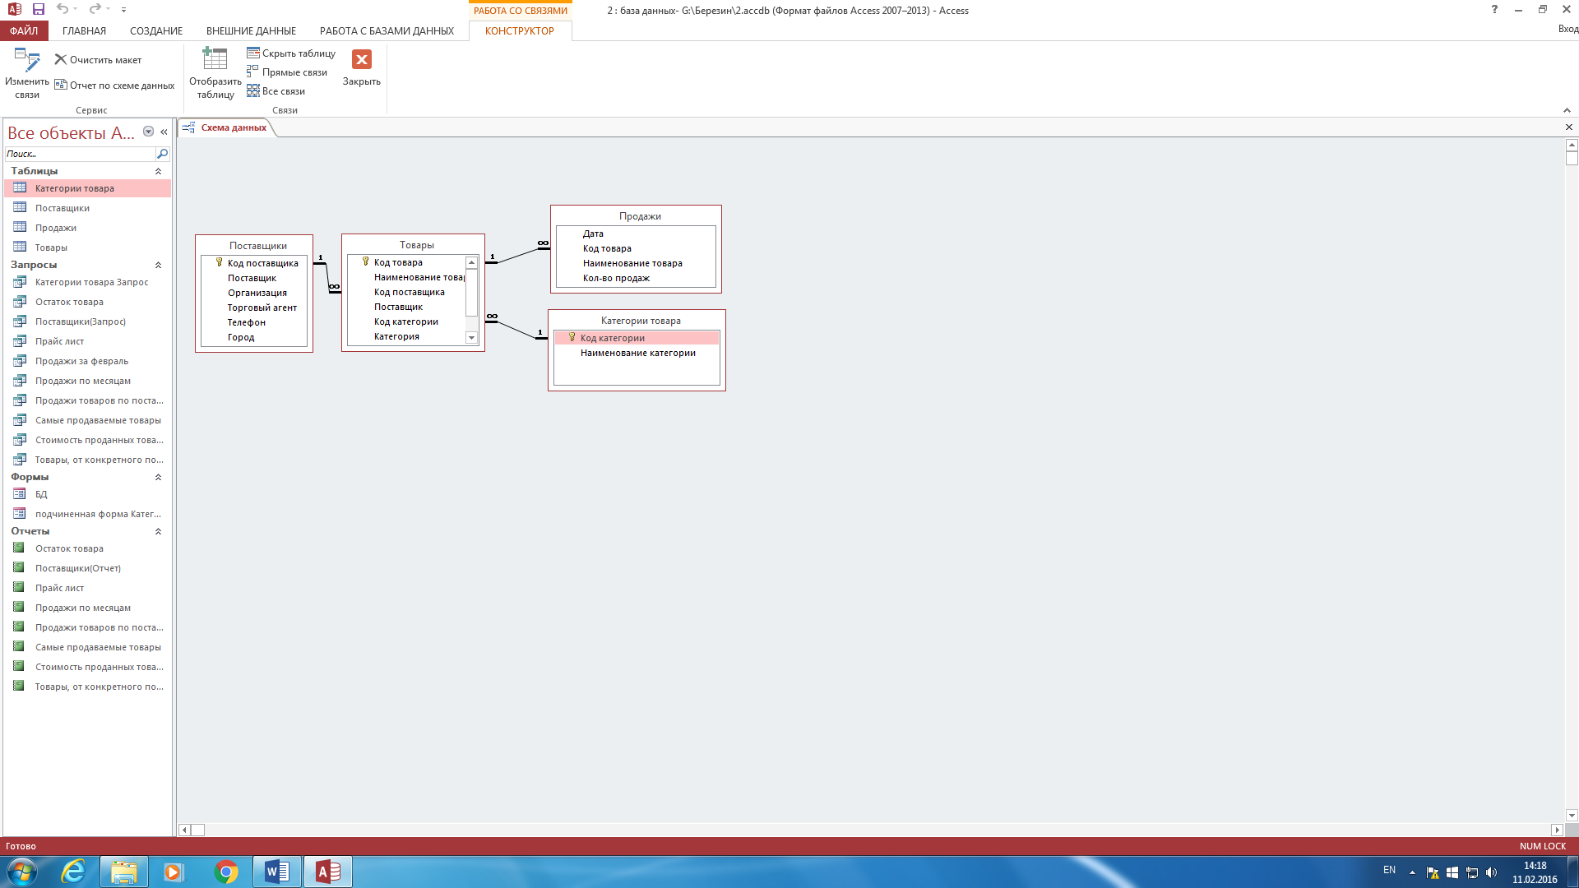

Таблица «Поставщики» содержит сведения о поставщиках товара. Структура таблицы «Поставщики»

|  |  |
| --- | --- |
| **Название поля** | **Описание поля** |
| Код поставщика | Поименный номер поставщика |
| Поставщик | Наименование фирмы |
| Организация | Вид деятельности |
| Торговый агент | ФИО агента |
| Телефон | Номер телефона агента |
| Город | Территориальное расположение фирмы |

Таблица «Товары» содержит сведения о товаре. Структура таблицы «Товары»

|  |  |
| --- | --- |
| **Название поля** | **Описание поля** |
| Код товара | Код товара |
| Наименование товара | Наименование товара |
| Код поставщика | Поименный номер поставщика |
| Запасы | Наличие товара |
| Цена | Цена товара |

Таблица «Продажи» содержит сведения о проданном товаре. Структура таблицы «Продажи»

|  |  |
| --- | --- |
| **Название поля** | **Описание поля** |
| Дата | **Дата продажи** |
| Код товара | Код товара |
| Наименование категории | Наименование товара |
| Количество продаж | Количество реализуемой продукции |

Таблица «Категории товара» содержит сведения о категориях и наименовании товара. Структура таблицы «Категории товара»

|  |  |
| --- | --- |
| **Название поля** | **Описание поля** |
| Код товара | Код товара |
| Наименование категории | Наименование товара |

Создать по таблице «Поставщики» ленточную автоформу и заполнить её данными.

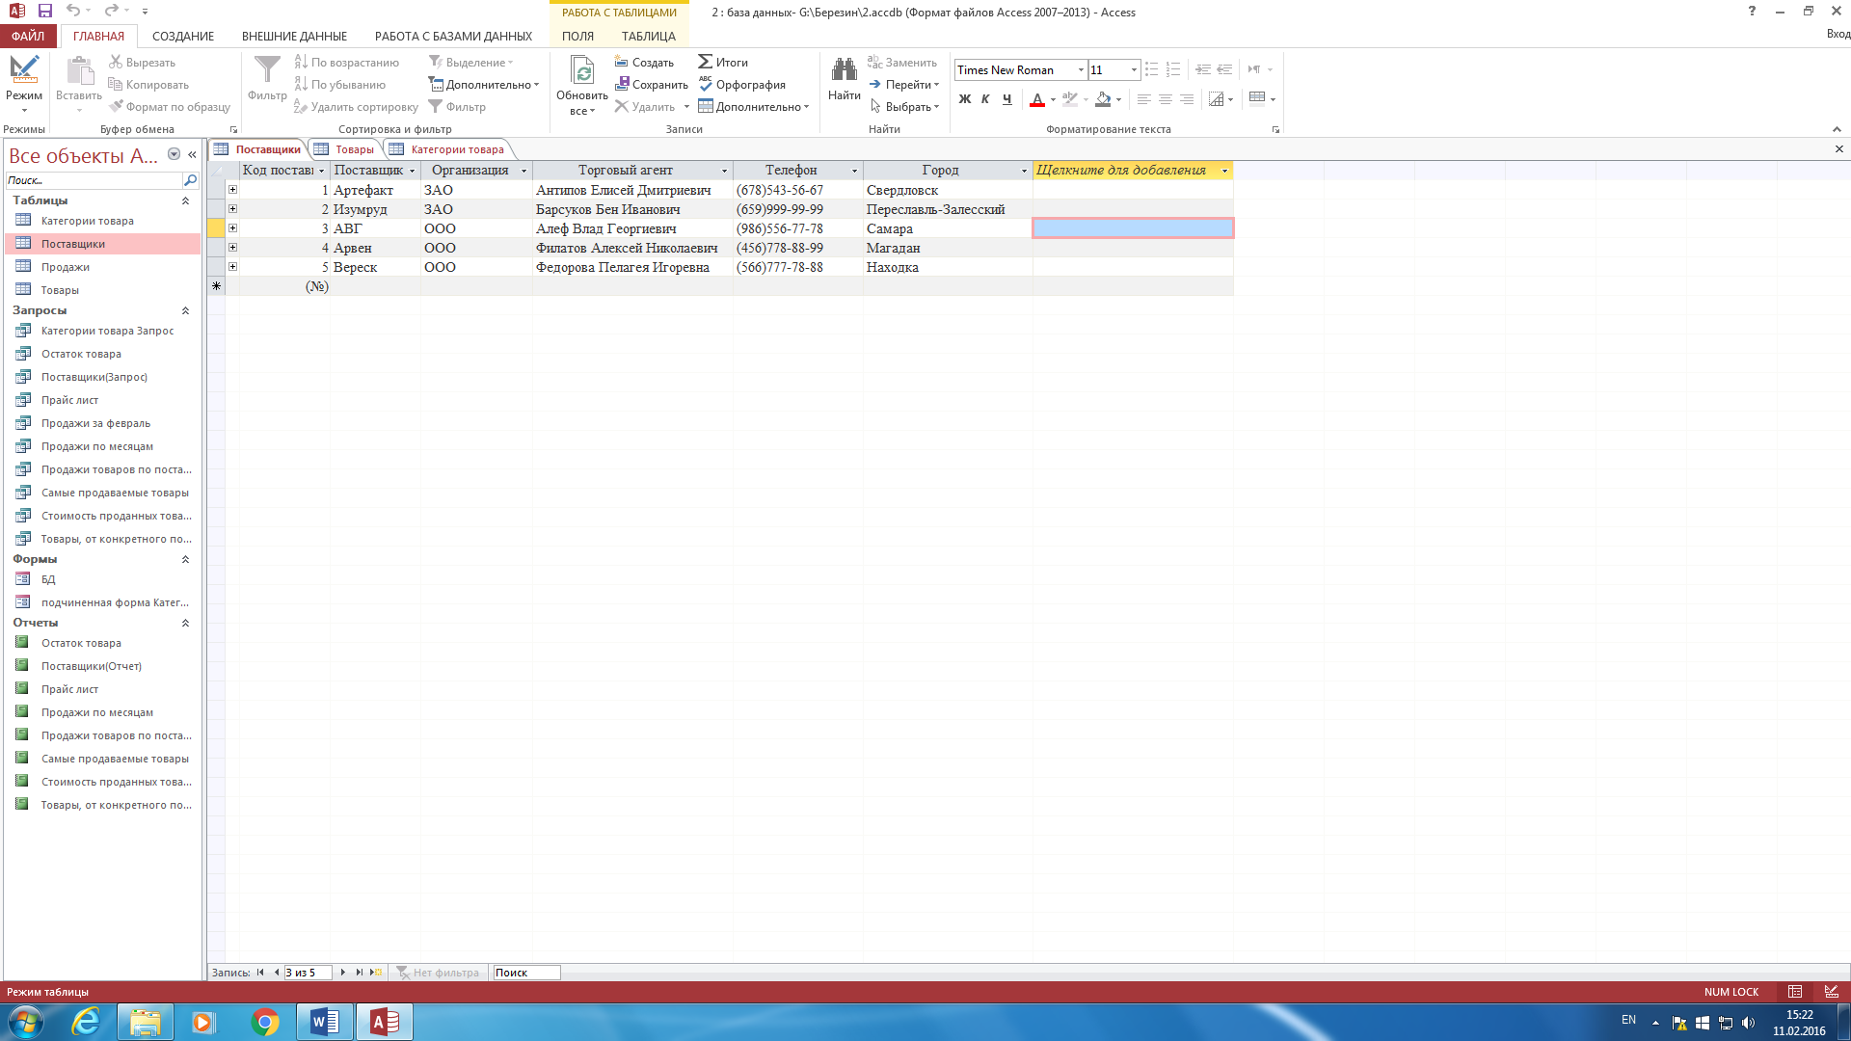

Создать по таблице «Товары» автоформу в столбец и заполните её данными.

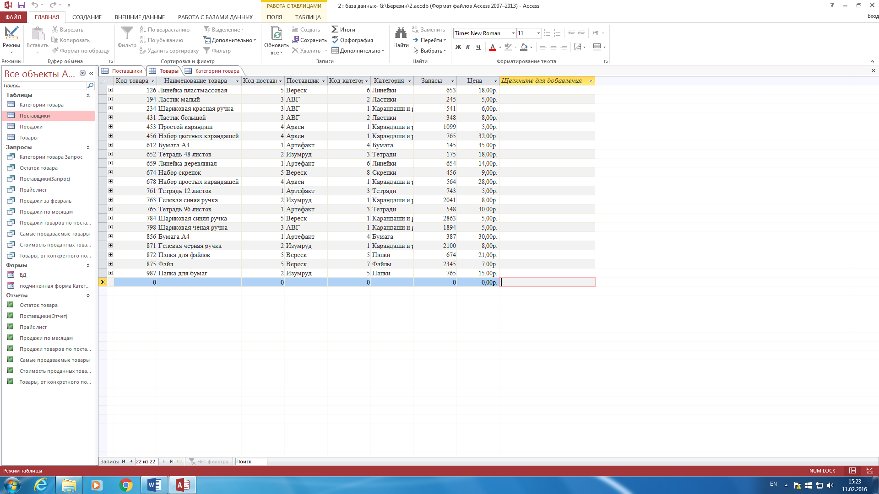

Создать по таблице «Категории товара» ленточную автоформу и заполнить её данными.

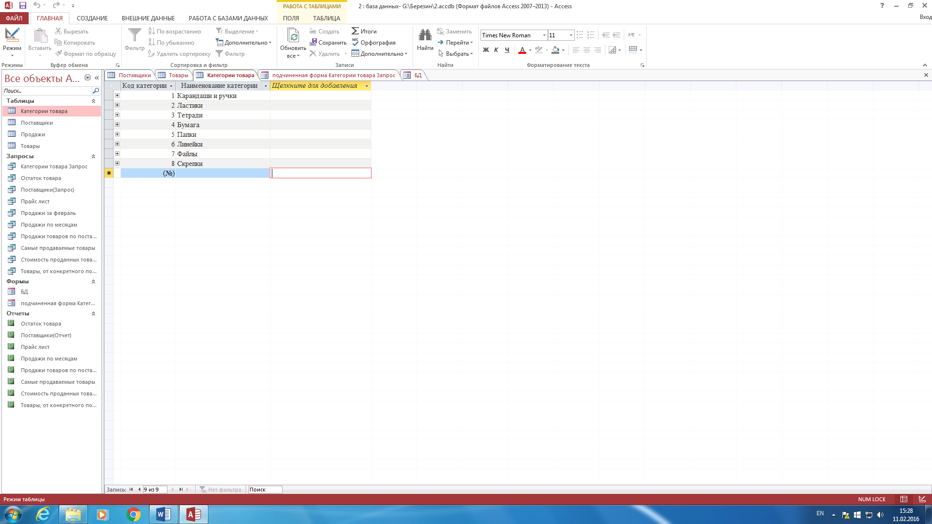

Создать по таблице «Продажи»автоформу в столбец и заполнить её данными.

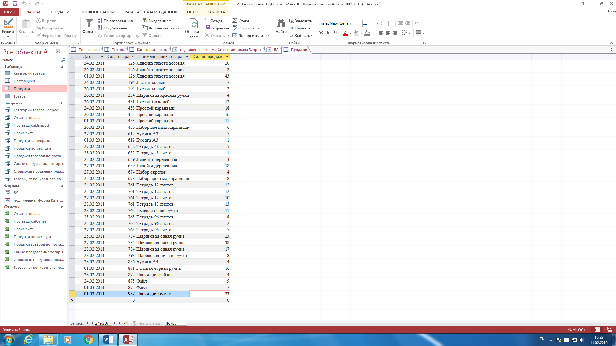

Создать кнопочную форму как на примере. Кнопки Прайс – лист, Остаток товара, Поставщики выводят данные в форме отчётов.

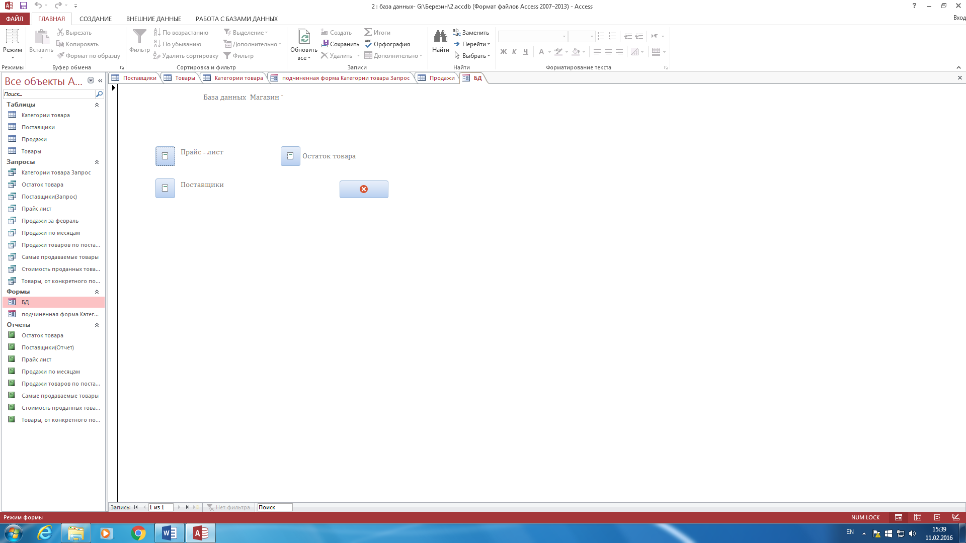

|  |  |  |  |  |  |  |  |  |  |  |
| --- | --- | --- | --- | --- | --- | --- | --- | --- | --- | --- |
| **№**  **заказа** | **Дата составления** | **Дата выполнения** | **Наименование работ** | **Категория работ** | **Количест**  **во** | **Стоимо**  **сть** | **Статус** | **Платежи** | **Ответственный за выполнение работ** | **Наименование предприятия заказчика** |
| 11356 | 13.01.2014 | 20.03.2014 | Выполнение проектных работ | Разработка проектов организации строительства | 1 | 15000 | Оплачен | 1)03.02.2014  32400 руб.  №135  2)19.03.2014  55000 руб.  №245 | Семенов В.А.  т.89511453089 sem92@mail.ru | ОАО  «ЭЛМонтаж» |
| 20.04.2014 | Монтаж | Технологическое оборудование производств | 1 | 55200 | Павлов В.Р.  т.89204567892 vpav@yandex.ru |
| 20.03.2014 | Выполнение проектных работ | Разработка проектов монтажных работ | 1 | 17200 | Дубов Р.Р.  т.89234561203 rodub82ov@mail.ru |
| 10568 | 15.10.2013 | 12.02.2014 | Выполнение проектных работ | Разработка проектов монтажных работ | 1 | 13000 | Неоплачен | 1)11.12.2013  27000 руб.  №368 | Дубов Р.Р.  т.89234561203 rodub82ov@mail.ru | ОАО «СтройКомплект» |
| 09.06.2014 | Монтаж | Технологическое оборудование электростанций | 1 | 43400 | Павлов В.Р.  т.89204567892 vpav@yandex.ru |
| 13025 | 17.03.2014 | 28.05.2014 | Монтаж | Технологическое оборудование | 1 | 32000 | Неоплачен | 1)18.03.2014 8000 руб. | Павлов В.Р.  т.89204567892 | ОАО  «ЭЛМонтаж» |
|  |  |  |  | электростанций |  |  |  | №389  2)24.03.2014  10000 руб.  №402  3)14.04.2014  20000 руб.  №524 | vpav@yandex.ru |  |
| 30.04.2014 | Выполнение проектных работ | Разработка проектов организации строительства | 1 | 12500 | Семенов В.А.  т.89511453089 sem92@mail.ru |

Рисунок 1 -Отчет по заказам предприятия

|  |  |  |  |  |  |  |  |  |
| --- | --- | --- | --- | --- | --- | --- | --- | --- |
| **№ заказа** | **Дата составления** | **Дата выполнения** | **Наименование работ** | **Ответственный за выполнение работ** | **Наименование предприятия заказчика** | **e-mail заказчика** | **Директор предприятия заказчика** | **Телефон предприятия заказчика** |
| 10568 | 15.10.2013 | 12.02.2014 | Выполнение проектных работ | Дубов Р.Р.  т.89234561203 rodub82ov@mail.ru | ОАО «СтройКомплект» | stroikom@yandex.ru | Белецкий Н.Ю. | 8(427)256-  8974 |
| 09.06.2014 | Монтаж | Павлов В.Р.  т.89204567892 vpav@yandex.ru |
| 13025 | 17.03.2014 | 28.05.2014 | Монтаж | Павлов В.Р.  т.89204567892 vpav@yandex.ru | ОАО  «ЭЛМонтаж» | elecmontag15@mail.ru | Родионов А.П. | 8(472)189-  23-41 |
| 30.04.2014 | Выполнение проектных работ | Семенов В.А.  т.89511453089 sem92@mail.ru |

Рисунок 2 -Отчет по неоплаченным заказам предприятия

Выполнить создание базы данных в СУБД MicrosoftAccess или в СУБД MS SQL Server для системы учета заказов предприятия на основании данных предметной области. Внести информацию из рисунков в базу данных.

**Техническое условие.**

**Для создания базы данных в СУБД MS Access**

Файлы базы данных **db_1.accdb**  создаются в СУБД с установленными по умолчанию параметрами и содержат таблицы и схему данных. Таблицы должны содержать необходимые первичные и внешние ключевые поля. Схема данных представляет все таблицы и связи, типы которых однозначно определены СУБДMS Access.

**Для создания базы данных в СУБД MS SQL Server**

Файлы базы данных **db_1** создаются в СУБД с установленными по умолчанию параметрами и содержат таблицы и диаграмму баз данных. Таблицы должны содержать необходимые первичные и внешние ключевые поля. Диаграмма баз данных представляет все таблицы и связи, типы которых однозначно определены СУБДMS SQL Server. Для подключения к серверу баз данных необходимо указать следующие параметры:

**Тип сервера:** Компонент DatabaseEngine

**Имя сервера**: имя компьютера\SQLEXPRESS

**Проверка подлинности:** Проверка подлинности Windows

# Задание 2. Журнал успеваемости студентов

**Условие.**

Журнал успеваемости студентов имеет следующие реквизиты: номер документа, дату составления, отчетный период. Данный документ является первичным в цикле начисления стипендии студентам учебного заведения. База данных успеваемости студентов состоит из таблиц «Students», «Predmet», «Uspevaemost».

Таблица «Students» содержит сведения о студентах учебного заведения. Структура таблицы «Students»

|  |  |
| --- | --- |
| **Название поля** | **Описание поля** |
| Code_Student | Поименный номер студента |
| Surname | Фамилия студента |
| Name_Student | Имя студента |
| Patronymic | Отчество студента |
| Date_Birth | Дата рождения студента |
| Grants | Стипендия (руб) |

Таблица «Predmet» содержит сведения о дисциплинах, преподаваемых в учебном заведении.

Структура таблицы «Predmet»

|  |  |
| --- | --- |
| **Название поля** | **Описание поля** |
| Code_ Predmet | Код предмета |
| Predmet_Name | Название предмета |

Таблица «Uspevaemost» содержит сведения об успеваемости студентов учебного заведения. Структура таблицы «Uspevaemost»

|  |  |
| --- | --- |
| **Название поля** | **Описание поля** |
| Code_Rating | Код оценки |
| Code_Student | Поименный номер студента |
| Code_ Predmet | Код дисциплины |
| Rating | Оценка |
| Date_Rating | Дата получения оценки |

В прилагаемой к заданию базе данных имеются необходимые заполненные и связанные таблицы.

**Для системы управления базами данных MSAccess**

Имя базы данных: db_2.accdb

**Для системы управления базами данных MS SQL Server**

Для подключения к серверу баз данных необходимо указать следующие параметры:

**Тип сервера:** Компонент DatabaseEngine

**Имя сервера**: имя компьютера\SQLEXPRESS

**Проверка подлинности:** Проверка подлинности Windows

Имя базы данных: db_2Необходимо проанализировать структуру базы данных и, используя средства языка SQL, создать перечисленные ниже запросы:

**Запрос №1.** Выведите парами фамилии студентов с одинаковыми датами рождения. Данные сортировать по дате рождения в порядке убывания. Структура вывода результата запроса:

|  |  |  |  |
| --- | --- | --- | --- |
| **Фамилия студента** | **Дата рождения** | **Фамилия студента** | **Дата рождения** |

Например:

|  |  |  |  |
| --- | --- | --- | --- |
| **Фамилия студента** | **Дата рождения** | **Фамилия студента** | **Дата рождения** |
| Фамилия первого студента | Дата рождения первого студента | Фамилия второго студента | Дата рождения второго студента |

**Запрос №2.** Установите стипендию в 750 рублей тем студентам, которые учатся только на 4 и 5.

**Запрос №3.** Выведите поименный номер, фамилию, имя и отчество студентов, которые получили оценку только по одному предмету. Данные сортировать по фамилии студента в порядке возрастания. Структура вывода результата запроса:

|  |  |  |  |  |
| --- | --- | --- | --- | --- |
| **Номер студента** | **Фамилия студента** | **Имя студента** | **Отчество студента** | **Код предмета** |

**Запрос №4.** Выведите поименный номер, фамилию, имя и отчество студентов, которые по результатам успеваемости имеют одну тройку. Данные сортировать по фамилии студента в порядке убывания. Структура вывода результата запроса:

|  |  |
| --- | --- |
| **Номер студента** | **Фамилия, имя, отчество студента** |

**Техническое условие.**

Запросы в базе данных именуются в формате запрос_*, где * - номер запроса в условии. Запрещается выполнять действия по изменению, добавлению и удалению любых элементов базы данных, за исключением разрешенных заданием. Для каждого задания можно создать только один запрос.

**Для СУБД MS Access**

Запросы сохранять в файле базы данных db_2.accdb

**Для СУБД MS SQL Server**

Запросы сохранять в файле «Запросы_Олимпиада2014»

# Вариант 2

**Задание 1. Покупательская тележка Условие.**

Термин покупательская тележка(иногда используется другое название, покупательская корзинка, shoppingbasket*)* описывает специальный интерактивный механизм осуществления покупок. В процессе просмотра интерактивного каталога можно добавлять в свою тележку отдельные позиции (наименования товаров). После завершения просмотра пользователь рассчитывается с интерактивным магазином — другими словами, приобретает товар, находящийся в тележке. Система должна отвечать следующим требованиям:

* Пользователи должны иметь возможность просматривать позиции каталога, разбитые по категориям.
* Пользователи должны иметь возможность выбирать позиции из каталога с целью дальнейшего приобретения. Выбираемые позиции необходимо отслеживать.
* После завершения покупок выполняется подсчет суммы заказа, прием сведений для доставки и обработка платежа.
* Администратор должен иметь возможность добавления и редактирования информации о книгах и категориях сайта.

Данные предметной области представлены на рисунках 1 и 2.

|  |  |  |  |  |  |  |  |  |  |  |  |  |  |  |  |  |  |  |  |  |  |  |  |  |
| --- | --- | --- | --- | --- | --- | --- | --- | --- | --- | --- | --- | --- | --- | --- | --- | --- | --- | --- | --- | --- | --- | --- | --- | --- |
| |  |  |  |  |  |  | | --- | --- | --- | --- | --- | --- | | **Код заказчика** | **Ф. И. О.** | **Страна** | **Город** | **Адрес** | **Е-mail** | | 23 | HeatherWilliamson | England | London | 96 Bridgestreet, 12 | hwill@artm.uk | | 144 | Петюшкин Алексей Васильевич | Россия | Курск | Ленина 44, 96 | alex_pet@mail.ru | | 800488 | GaryCornell | USA | Washington | 37 Lourencestreet, 24 | Gary_cornel@flier.us | |

Рисунок 1 - Картотека пользователей

|  |  |  |  |  |  |  |  |  |  |  |  |  |  |  |  |  |  |  |  |  |  |  |  |  |  |  |  |  |  |  |  |  |  |  |  |  |  |  |  |  |  |  |  |  |  |  |  |  |  |  |  |  |  |  |  |  |  |  |  |  |  |  |  |  |
| --- | --- | --- | --- | --- | --- | --- | --- | --- | --- | --- | --- | --- | --- | --- | --- | --- | --- | --- | --- | --- | --- | --- | --- | --- | --- | --- | --- | --- | --- | --- | --- | --- | --- | --- | --- | --- | --- | --- | --- | --- | --- | --- | --- | --- | --- | --- | --- | --- | --- | --- | --- | --- | --- | --- | --- | --- | --- | --- | --- | --- | --- | --- | --- | --- |
| |  |  |  |  |  |  |  |  | | --- | --- | --- | --- | --- | --- | --- | --- | |  | | | **Заказ №**311124569 | | | | | | **Дата заказа** 18.11.2006  **Заказчик**Петюшкин Алексей Васильевич | | | **Страна**Russia  **Город** Курск  **Адрес** Ленина 44, 96  Сообщить о результате обработки заказа на alex_pet@mail.ru | | | | | | №  п/п | ISBN | Автор | Название | Год издания | Категория | Количество | Сумма | | 1. | 5-94157-552-1 | Кузнецов М. В.,  Симдяпов И. В., Голышев С. В. | РНР 5. Практика разработки Webсайтов. | 2005 | Webпрограммирование | 2 | 1250 р. | | 2. | 5-8459-0563-Х | Шилдг, Герберт. | Полный справочник по С#. | 2004 | Программирование | 1 | 624 р. | | 3. | 5-7502-0218-6 | Рейли Д. | Создание приложений Microsoft  ASP.NET | 2003 | Webпрограммирование | 1 | 510 р. | | 4. | 5-94387-193-4 | Колисниченко Д.Н. | Самоучитель Linux. Установка, настройка, использование. | 2003 | Операционные системы | 1 | 930 р. | |  | | |  | | | | **3314 р.** |   **Обработка заказа будет выполнена в течение трех рабочих дней.** |

Рисунок 2 - Бланк заказа

Выполнить создание базы данных в СУБД MicrosoftAccess для системы «Покупательская тележка» на основании данных предметной области. Внести информацию из рисунков в базу данных.

**Техническое условие.**

Файл базы данных **db_1.mdb** создается в СУБД с установленными по умолчанию параметрами и содержит таблицы и схему данных. Таблицы должны содержать описание каждого поля, а также необходимые ключевые и индексированные поля. Схема данных представляет все таблицы и связи, типы которых однозначно определены системой MicrosoftAccess.

**Задание 2. Табель учета рабочего времени.**

**Условие.**

Табель учета рабочего времени является утвержденной унифицированной формой, которая имеет следующие заголовочные реквизиты: номер документа, дату составления, отчетный период. Данный документ является первичным в цикле начисления заработной платы сотруднику предприятия, организации. Количественное представление отработанного дня реально отображает дневную и часовую занятость сотрудника в определенном отчетном периоде. В прилагаемом к заданию файле db_2.mdb (база данных для хранения информации табеля учета рабочего времени) имеются необходимые заполненные связанные таблицы.

Необходимо проанализировать структуру базы данных и, используя средства языка SQL, создать перечисленные ниже запросы:

1. Вывести список сотрудников, у которых за март характер занятости «05» преобладает над «01».

В результирующей таблице отобразить следующую информацию:

–фамилия сотрудника; –наименование должности; –табельный номер.

Данные сортировать по фамилии в порядке убывания.

1. Вывести информацию о количестве часов за апрель, отработанных каждым сотрудником, у которого время отработки за каждый день составляет 8 часов.

В результирующей таблице отобразить следующую информацию:

* + фамилия сотрудника;
  + имя сотрудника;
  + наименование должности;
  + количество отработанных часов (SummHours).

Данные сортировать по фамилии сотрудника в порядке возрастания.

1. Вывести таблицу расчета заработной платы сотрудников за февраль, отработавших в месяце не менее 40 часов. В результирующей таблице отобразить следующую информацию:
   * + фамилия сотрудника;
     + табельный номер сотрудника;
     + оклад сотрудника;
     + количество отработанных часов (AgHours);
     + размер премии в денежных единицах (AgGrand); –оплата по окладу за февраль (AgPayment).

Данные сортировать по полю AgPayment в порядке убывания.

При расчете заработной платы необходимо руководствоваться следующими правилами: –оклад выплачивается полностью за 160 отработанных часов;

* + - за количество часов, меньшее 160, выплачивается процент от оклада;
    - независимо от объема отработанного времени сотруднику начисляется премия в размере указанного процента от полной суммы оклада.

1. В таблицу Operation добавить периоды учета рабочего времени с указанием среднедневной нормой отработки в часах: поле Name – наименование периода, поле Volume – среднедневная часовая норма периода.
2. Увеличить размер премии в 2 раза для должностей, количество работающих сотрудников по которым превышает единицу.
3. Удалить из таблицы Operation те периоды, количество отработанных часов в которых является наибольшим.

**Техническое условие.**

Файл базы данных db_2.mdb содержит заполненные связанные таблицы, схему данных и запросы. Запросы в базе данных именуются в формате запрос_*, где **\*** - номер запроса в условии. Запрещается выполнять действия по изменению таблиц и табличной информации (кроме разрешенных заданием), создавать новые таблицы, изменять схему данных. Для каждого задания можно создать только один запрос.

**Критерии оценок**

**профессионального задания (2 часть) заключительного этапа**

# Всероссийской олимпиады профессионального мастерства обучающихся по специальности среднего профессионального образования

**09.02.03 Программирование в компьютерных системах**

**Задание 1. Система учета заказов предприятия**

|  |  |  |
| --- | --- | --- |
| **№ п/п** | **Наименование критерия** | **Количество баллов** |
| **1.** | **Именование файла базы данных**  Проверяется правильность именования файла базы данных согласно условию задания | **0,25** |
| **2.** | **Структура таблиц базы данных**  Проверяется структура таблиц базы данных по образцам, разработанным в СУБД MS Access и СУБД MS SQL Server | **15** |
| 2.1 | Наличие первичного ключа (0,25 балла за каждую таблицу) Проверяется наличие ключевого поля (первичного ключа) в каждой таблице базы данных | 1,75 |
| 2.2 | Наличие внешнего ключа(0,25 балла за каждую таблицу)  Проверяется наличие внешнего ключа в таблицах базы данных. Для СУБД MS Access в свойствах данного поля должно быть указано, что оно индексированное, в нем допускаются совпадения. Для СУБД MS SQL Server в свойствах данного поля должно быть указано, что запрещены значения null | 1,5 |
| 2.3 | Именование таблицы (0,25 балла за каждую таблицу)  Проверяется соответствие имени таблицы тем данным, которые в ней хранится | 1,75 |
| 2.4 | Именование атрибутов (0,25 балла за каждую таблицу) Проверяется соответствие имени поля таблицы тем данным, которые в нем хранится | 1,75 |
| 2.5 | Типизация атрибутов (0,5 балла за каждую таблицу) Проверяется соответствие типа данных поля таблицы тем данным, которые в нем хранится | 3,5 |
| 2.6 | Соответствие минимальному количеству записей Проверяется наличие записей в таблицах базы данных в соответствии с условием задания | 1,25 |
| 2.7 | Соответствие 3-ей нормальной форме (0,5 балла за каждую таблицу)  Проверяется соответствие каждой таблицы 3 нормальной форме. Каждая таблица должна удовлетворять следующему набору ограничений:  -содержит только логические неделимые значения;  -каждый неключевой атрибут полностью зависит от первичного ключа;  -неключевые атрибуты взаимно независимы. | 3,5 |
| **3.** | **Схема данных**  Проверяется наличие и правильность построения схемы данных (диаграммы баз данных) по образцам, разработанным в СУБД MS Access и СУБД MS SQL Server | **4,75** |
| 3.1 | Наличие таблицы (0,25 балла - за каждую таблицу)  Проверяется наличие таблицы в схеме данных (диаграмме баз данных) | 1,75 |
| 3.2 | Наличие связи (0,25 балла - за каждую связь)  Проверяется наличие связи между двумя таблицами | 1,5 |
| 3.3 | Типизация связи (0,25 - за каждую связь)  Проверяется наличие типизации связи между двумя таблицами. Связь между таблицами должна иметь обозначение «один ко многим» или «многие к одному» | 1,5 |
| **Суммарное количество баллов** | | **20** |

**Задание 2. Журнал успеваемости студентов**

|  |  |  |  |  |  |  |
| --- | --- | --- | --- | --- | --- | --- |
| **№ п/п** | | **Наименование критерия** |  | **Количество баллов** | |  |
| **Запрос №1.** | **Запрос №2.** | **Запрос №3.** | **Запрос №4.** |
| 1. | | Именование запроса Проверяется правильность именования запроса согласно условию задания | 0,25 | 0,25 | - | 0,25 |
| 2. | | Соответствие структуре вывода результата запроса Проверяется соответствие структуре вывода результата согласно условию задания | 0,25 | 0,25 | 0,25 | 0,25 |
| 3. | | Работоспособность на исходных данных  Проверяется работоспособность запроса на имеющих исходных данных | 1 | 1 | 1 | 1 |
| 4. | | Работоспособность при изменении исходных данных Вносятся изменения в исходные данные, и проверяется работоспособность запроса | 1 | 2 | 3 | 3 |
| **Всего баллов** | | | **2,5** | **3,5** | **4,25** | **4,5** |
| 5. | Именование файла результата работы  Проверяется правильность именования файла результата работы согласно условию задания | |  | 0,25 | |  |
| **Суммарное количество баллов** | | |  | **15** | |  |